Презентация к 6 этапу индивидуального проекта

Ермолаев А.М.

# Презентация к 6 этапу индивидуального проекта

# Цель работы

Выполнить следующие задания: - Сделать поддержку английского и русского языков. - Разместить элементы сайта на обоих языках. - Разместить контент на обоих языках. - Сделать пост по прошедшей неделе. - Добавить пост на тему по выбору (на двух языках)



s

# Выполнение работы

## Изменения в файле languages.yaml

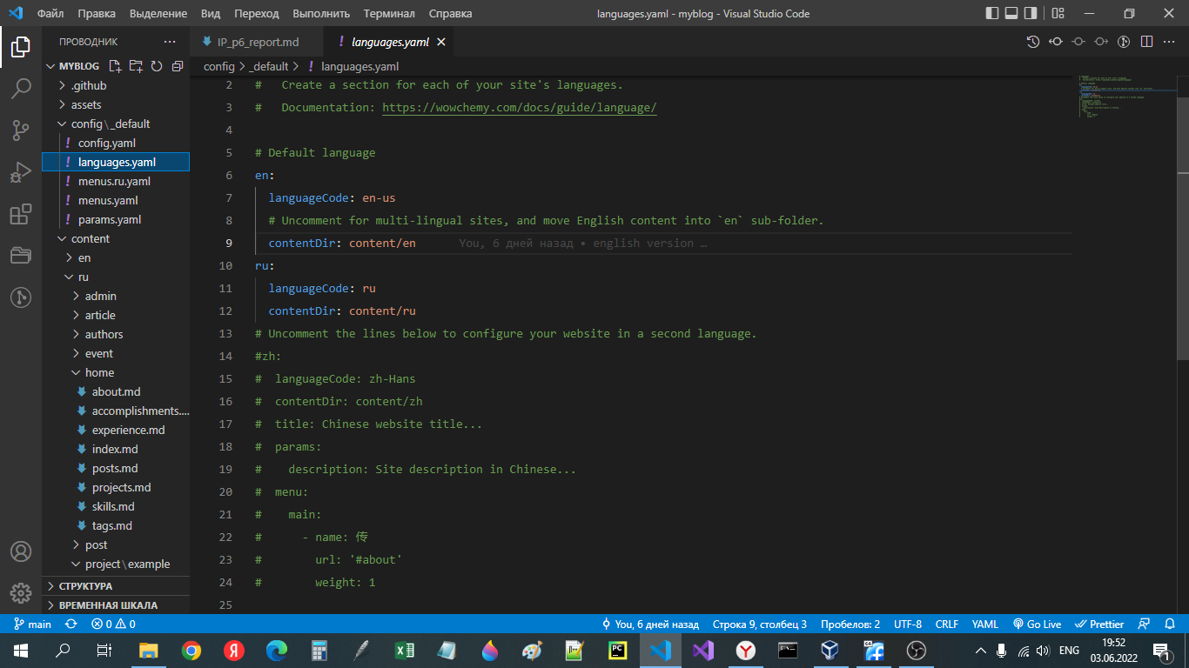

редактирование файла languages.yaml

## Изменения в папке content

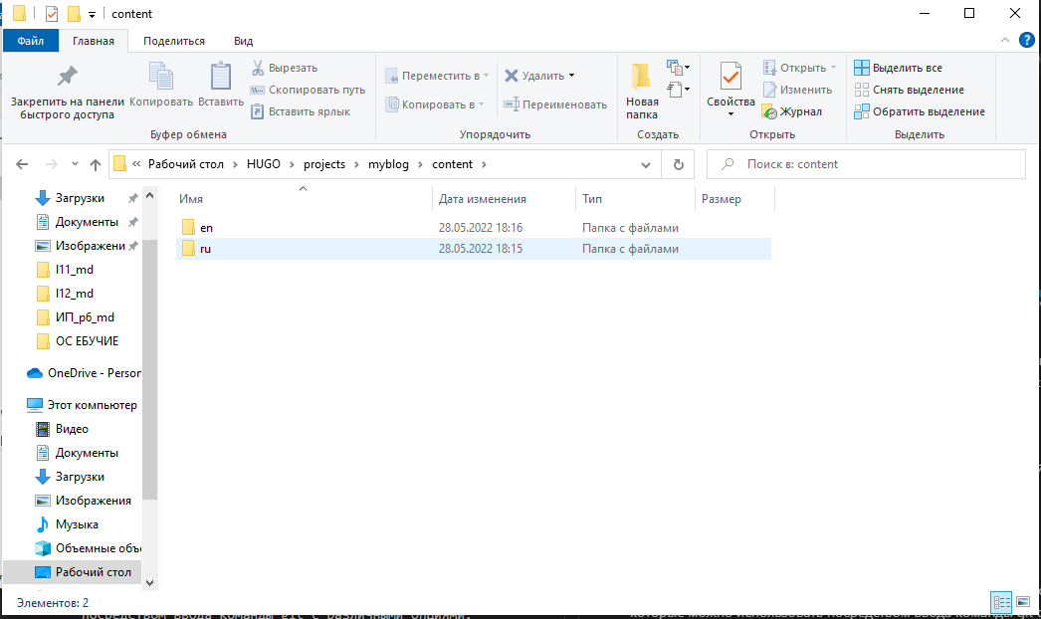

размещение контента

## Перевод меню

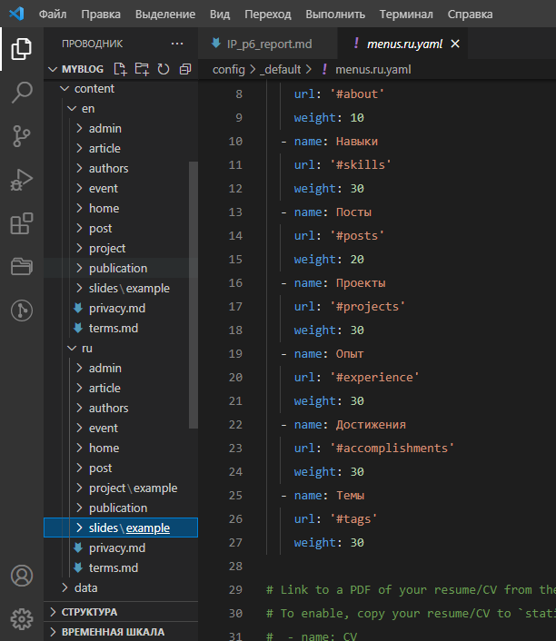

перевод меню

## Финальная версия сайта

[саааааааааааааааааааайт](https://shimmering-sunburst-d3c1b1.netlify.app/)

https://shimmering-sunburst-d3c1b1.netlify.app/

# Вывод

## В рамках выполнения работы я выполнил 6 этап индивидуального проекта.



s

# Финал



s